Sud-Ouest du 29 avril 2019

Le plan Lyme est « oublié »

INFECTIOLOGIE Six associations de patients touchés par la maladie de Lyme, affection transmise par les tiques, sont mobilisées pour signifier au gouvernement « l’échec du plan national Lyme ». Témoignages

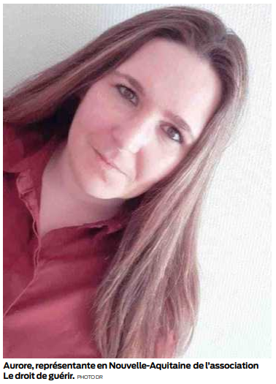
Isabelle Castéra
i.castera@sudouest.fr

Aurore a 33 ans. Elle vit dans une commune du Blayais. Et souffre de la maladie de Lyme, transmise par les tiques. «J’étais une jeune maraîchère, donc ça paraît logique, souffle-t-elle, d’une voix faible. Je pense avoir été piquée en 2015. Les symptômes, des rougeurs au début, ne m’ont pas alertée. N’empêche, mon médecin généraliste m’a fait un test qui est revenu positivement faible. À cette époque, les tests n’étaient pas fiables. J’ai quand même pris l’antibiotique de référence, pendant trois semaines. Mes symptômes ont progressé. Depuis, j’ai fait des dizaines de tests, vu autant de rhumatologues, d’infectiologues. Ma vie a changé, je suis handicapée, j’ai trop de symptômes.»

«Différents selon les gens »

Aurore est représentante de la Région Nouvelle-Aquitaine pour l’association Le droit de guérir, qui, au plan national, rassemble des personnes touchées par la même maladie. Elle poursuit : « Le problème est bien là, on est baladé de médecin en médecin. Certains me disent que c’est dans la tête, d’autres en revanche me prennent en considération. J’ai l’impression que les médecins ont la trouille face à cette pathologie qu’ils ne connaissent pas. Les symptômes sont différents d’une personne à l’autre. Moi, en plus de vertiges et de cette immense fatigue, j’ai des douleurs articulaires, de la tachycardie. Et toujours aucune reconnaissance de ma maladie.» Aurore est montée à Paris rejoindre, début avril, le collectif interassociatif, qui comprend, outre Le droit de guérir, Enfance Lyme & Co, Chronilyme, Lyme sans frontières, Lyme team, Orne Lyme.

Mission : « Remettre en question le plan national Lyme, lancé par Marisol Touraine il y a trois ans, et qui se révèle être un échec, assure Aurore. Ce plan n’a rien changé.»

En clair, la polémique sur la fiabilité des tests, le nombre de personnes touchées et la qualité des traitements proposés n’a jamais cessé. Aucune recommandation médicale consensuelle n’a émergé et, selon le collectif d’associations, «nos concitoyens n’ont toujours pas connaissance de l’ampleur réelle de la maladie, du fait d’une évaluation réalisée à partir d’un nombre de médecins bien trop réduit, et du fait de l’adoption de critères minorant fortement l’évaluation… »

27 000 personnes par an

Depuis deux ans, les chiffres d’infections annoncés au plan national par le ministère de la Santé n’ont pas évolué. Il est question de 27 000 personnes infectées chaque année. L’infection bactérienne est transmise par les tiques Ixodes, que l’on trouve dans nos campagnes, forêts, herbes humides.

Amélie, tout comme Aurore, souffre de la maladie depuis 2013. Une tique l’a piquée lors d’un goûter d’anniversaire dans une aire de loisirs près de Saint-Jean-d’Angély (Charente-Maritime). En cadeau: fatigue chronique, vertiges, douleurs articulaires, fourmillements dans les mains et les pieds… « Heureusement pour moi, raconte la jeune femme, aujourd’hui âgée de 32 ans, j’ai développé un gros érythème très symptomatique de la maladie. Je l’ai photographié. J’ai été prise en charge au CHU de Bordeaux, après beaucoup d’errance médicale. Un enfer. J’ai tout entendu, jamais la même version. Bref, depuis 2014 je prends des antibiotiques. Quand je vais mieux, j’arrête le traitement et quand les symptômes reprennent, je recommence. Je ne me plains pas. Mais je travaille désormais à mi-temps. Il n’existe pas à ce jour de traitement qui guérisse. Heureusement qu’on en parle de plus en plus… »

Maladie chronique ?

Le collectif des associations de patients touchés par la maladie de Lyme réclame un engagement auprès du ministère de la Santé. «On veut un nouveau système de soins permettant la prise en charge des patients », ont-ils écrit dans une lettre envoyée à la ministre, Agnès Buzyn.Ils réclament aussi que l’État débloque des crédits pour faire avancer la recherche, que la formation des professionnels de santé soit assurée pour une prise en charge « cohérente ».

Les patients espèrent un nouveau plan national Lyme, «un vrai plan de lutte intergouvernemental » qui permette un consensus scientifique autour de la reconnaissance de la maladie, comme affection chronique, et autour des traitements.

Les résultats de tests qualifiés de « faux-négatifs » sont la plaie des patients. Fin mars, le Sénat s’est enfin penché sur cette problématique lors d’une table ronde, mettant en cause la fiabilité des diagnostics, ces fameux « faux-négatifs » et la nécessité d’enclencher des études scientifiques.

En 2017, 45 000 cas auraient été identifiés en France, dont 800 ont donné lieu à une hospitalisation. Les personnes les plus touchées sont les enfants de 5 à 10 ans et les plus de 60 ans

